PRESSEINFORMATION
BECKER-Antriebe GmbH

Sprachsteuerung leicht gemacht
Zentrale Hausautomation von Becker-Antriebe ganz einfach per Amazon Echo steuern

Wer bei seiner zentralen Haussteuerung auf das intelligente System von Becker setzt, hat Rollläden, Sonnenschutz oder Licht einfach unter Kontrolle. Diese lassen sich über die CentralControl nämlich auch per Amazon-Echo Spracherkennung steuern, die allseits bekannt auf den klangvollen Namen „Alexa“ hört. Damit Alexa Sprachbefehle an die CentralControl von Becker weitergibt und Befehle ausführen lässt, haben die Antriebs- und Steuerungsexperten aus Hessen ein Smarthome-Skill entwickelt, welcher beide Systeme mühelos zusammenführt. Über das persönliche Amazon-Konto steht dieser allen Interessierten kostenfrei im Store zur Verfügung.

Kompatibel, clever, barrierefrei
Der Vorteil des Becker-Skills liegt klar auf der Hand: Er sorgt für noch mehr Flexibilität und macht das Steuern der eigenen Smarthome-Geräte einfach wie nie. Becker bleibt dabei bewusst seiner Philosophie treu, kompatible Schnittstellen-Lösungen zu schaffen. Denn darin sieht das Unternehmen die Zukunft der intelligenten Hausautomation.
Auch in Sachen Barrierefreiheit überzeugt die bequeme Möglichkeit der Sprachsteuerung. Besonders Menschen mit Handicap oder Senioren profitieren von den Vorteilen. Ein einfacher Sprachbefehl genügt und schon kann man z. B. die morgendlichen Sonnenstrahlen in der Küche bei einer Tasse Kaffee genießen.

Szenarien anlegen, anmelden und los
Um den Alexa-Skill von Becker nutzen zu können, müssen Besitzer auf ihrer CentralControl zunächst sogenannte Szenarien anlegen. Damit sind individuell verknüpfte Befehle gemeint, die auf ein entsprechendes Signal hin, ausgeführt werden. So könnte ein Szenario beispielsweise „Fernsehabend“ lauten. Wird es aktiviert, fahren die Rollläden im Wohnzimmer ein wenig herunter und das Licht geht aus. Oder sämtliche Rollläden im Haus öffnen sich beim Szenario „Guten Morgen“ und das Radio beginnt gleichzeitig zu spielen. Alle Geräte, die in die CentralControl eingebunden sind, lassen sich so nach individuellen Wünschen und Vorstellungen verknüpfen.

Sind die Szenarien wunschgemäß angelegt und benannt, wird der Becker-Skill ganz einfach über die Alexa-App aktiviert. Im nächsten Schritt ist die Eingabe von Benutzername und Kennwort erforderlich, die auch bei der Anmeldung an den Becker Gateway-Server verwendet werden. Nach dem Eingeben der Anmeldedaten listet die Alexa-App eine Übersicht der erkannten Szenarien auf. Sobald diese Übersicht geschlossen wird, folgt die Bitte, eine Suche nach verfügbaren Smarthome-Geräten durchzuführen. Ist diese Suche erledigt, sind die Becker-Szenarien in der Alexa-App verfügbar und lassen sich per definiertem Sprachbefehl aktivieren. In diesem Sinne: „Alexa, willkommen bei Becker.“

Wörter: 370
Zeichen (mit Leerzeichen): 2.777

BECKER-Antriebe GmbH
Das weltweit operierende Unternehmen wurde 1921 in Sinn in Hessen gegründet. Heute ist das Unternehmen spezialisiert auf Antriebe und Steuerungen für Rollläden und Sonnenschutz. Mit mehr als 350 Mitarbeitern ist das Familienunternehmen mit verschiedenen Tochterunternehmen und zahlreichen Vertretungen international aktiv.
www.becker-antriebe.de

Pressebild 1
© Becker-Antriebe GmbH
Bildunterschrift: Entspannt auf der Couch sitzen bleiben und seine Rollläden für ein gemütliches Ambiente mit Becker und der Amazon Alexa steuern.
Pressebild 2
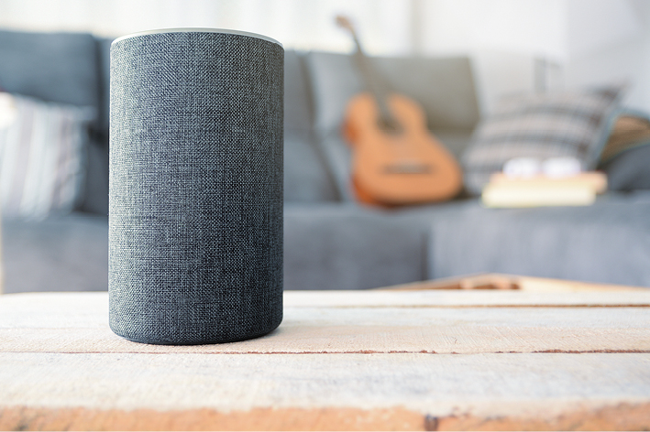
© JuanCi Studio / Adobe Stock
Bildunterschrift: Per Sprachsteuerung lassen sich zuvor definierte Szenarien einfacher denn je aktivieren.

Ihre Ansprechpartnerin:
BECKER-Antriebe GmbH
Karina Franz
Marketing
Friedrich-Ebert-Str. 3-4
35764 Sinn
T. 02772 507-154
F. 02722 507-215
marketing@becker-antriebe.com
www.becker-antriebe.de

